高校生のための国際交流・国際協力EXPO 2017
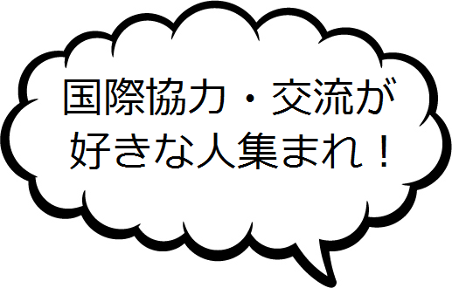
ワンフェス for Youth
高校生実行委員会申込用紙
HP: http://owf-youth.com/
申込日：2017年 月 日
FB: https://www.facebook.com/OWFYouth
名前 |  | 学年
保護者氏名
住所 | 〒
電話番号
連絡用メールアドレス | ※PCからのメールを受信でき、こまめに確認できるもの
学校名
担当教員名
実行委員会 | ※高校生実行委員会には各高校２名で申し込んでください。  期 間：2017年7月～2018年２月頃まで  開催日時：月１～2回、日曜日の13：00～15：00  ※本番前は回数が増える可能性があります。全10回程度を予定。  開催場所：大阪国際交流センター（アイハウス）など  （大阪府大阪市天王寺区上本町8-2-6）  ■■■第１回：7月22-23日（土・日）10：00～17：00■■■
イべント当日 | ワン・ワールド・フェスティバル for Youth  ～高校生のための国際交流・国際協力EXPO 2017～  日時：2017年12月23日（土・祝）10：00～17：00  場所：大阪市内
活動内容 | ・上記イベントの企画（高校生実行委員会）  みんなでどんどん意見を出し合い、話し合って、今年度の全体テーマ、  プログラム、企画の内容、講師、ゲストなどを決定します！  ・FacebookやTwitterによる情報発信  ・当日の会場設営・イベント運営補助  ・イベント後のふりかえり（2018年1月頃を予定）
ボランティア保険・交通費 | 本実行委員会参加者につきましては、大阪市社会福祉協議会の「ボランティア活動保険」に加入（保険料自己負担なし）するとともに、委員会参加にかかる交通費(実費)を支給いたします。(活動終了後にまとめて振込)
志望理由など  ※志望理由・意気込みを記入、質問等あれば合わせて記載のこと。 | ※スペースが足りない場合は別途志望理由書の添付も可能です。
申込はFAX:06-6377-5148 /Eメール:shiori.tanigawa@kansaingo.net(谷川)まで

ワン・ワールド・フェスティバル for Youth事務局
特定非営利活動法人 関西NGO協議会
〒530-0013 大阪府大阪市北区茶屋町2-30 大阪聖パウロ教会 4階
TEL：06-6377-5144（火曜日―土曜日、10：00ー18：00）

